简号 J1⑧91：残简（固）

来源出处
里耶古城一号井第八层出土，原整理号 8-91。
释文、注释：《里耶秦简牍校释》第一卷，第 60 页。
图版、单字字形：秦簡字形庫（www.kaom.net）《里耶1》。

图片
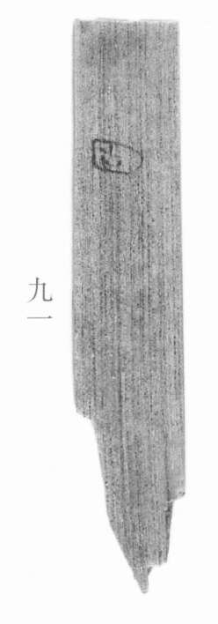
图1 里耶秦简 8-91 实物照片。出处：秦簡字形庫（www.kaom.net）《里耶1》图版。
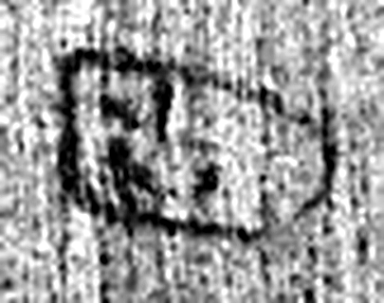 固 四塞也。从囗古聲。（《说文解字》卷六·囗部）
图2 8-91 逐字字形与本义（共 1 字，按原简文字序）。字形出处：秦簡字形庫（www.kaom.net）《里耶1》；本义出处：《说文解字》大徐本。

释文
固。8-91

文字

书法
简面几乎空白，中部只有一处墨块和残画，看不出结体（据图1）。

简牍形制
木质简一枚，简身宽窄匀称，下端斜收成尖，木纹竖直（据图1）。

书写方式
仅中部存墨迹一处，笔道已不可辨（据图1）。

美育价值
释文只存一个「固」字（据释文），简面大段空白，可见当时这枚简并未写满。

